附件1

河南省农业机械购置补贴产品自助投档系统生产企业推荐操作步骤说明书

山西万鸿科技有限公司
2018年3月

目录
1. 文档简介 2
2.推荐操作步骤 2
2.1企业注册 2
2.2密码修改 3
2.3企业管理 3
2.3.1企业信息完善 3
2.5产品管理 4
2.5.1产品添加 4
2.5.2产品评阅 5
3.联系我们 8

文档简介
本文档主要针对当前”生产企业”操作角色，重点讲解生产企业用户在操作时我们力推的一些操作步骤。从而更好的让用户对系统进行了解与使用，望用户能仔细阅读。

2.推荐操作步骤

2.1企业注册
生产企业在注册企业账号，填写注册信息时，需要注意企业名称、营业证号注册成功后不可以修改。企业注册的时候要确保把企业名称填写准确。
如图所示为注册页面：
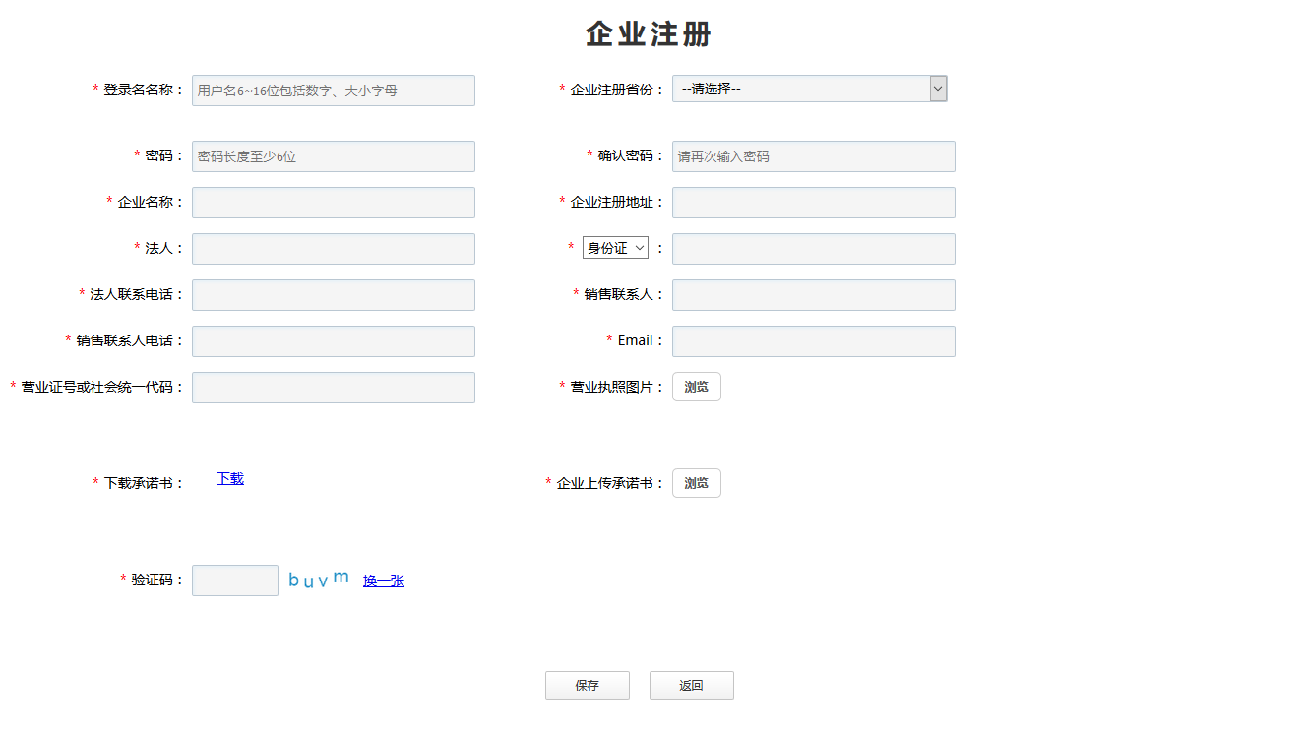

2.2密码修改
生产企业用户在注册成功登录帐号后，可以点击左边菜单栏“系统管理”中的“修改密码”进入到修改密码界面，修改密码必须包含数字和字母，不能包含空格，至少6位。界面如下：
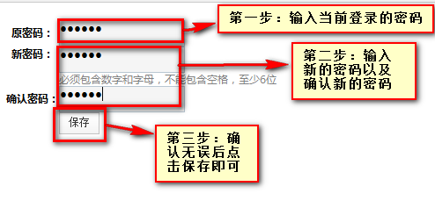

2.3企业管理

2.3.1企业信息完善
生产企业用户可以点击页面中的“企业管理”进入到“企业信息完善”界面，来完善自己的企业信息。此界面中，带红色*的为必填项，填写完之后，点击保存按钮，即可完成生产企业完善信息工作。
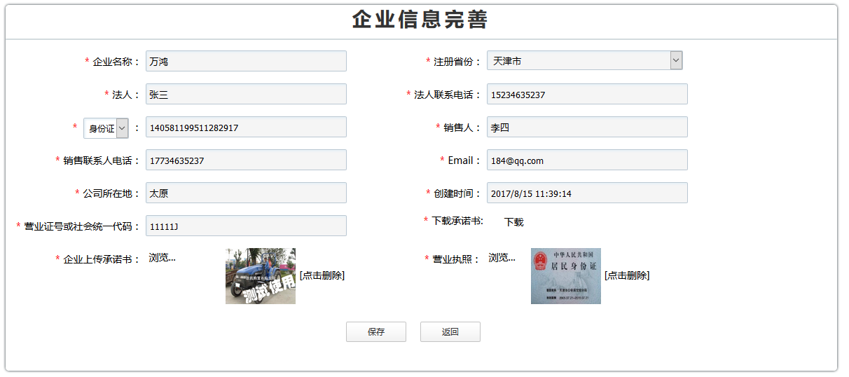

2.5产品管理

2.5.1产品添加
点击左菜单栏里“产品管理”下的“产品添加”。
注意：其中带*为必填项。
如图：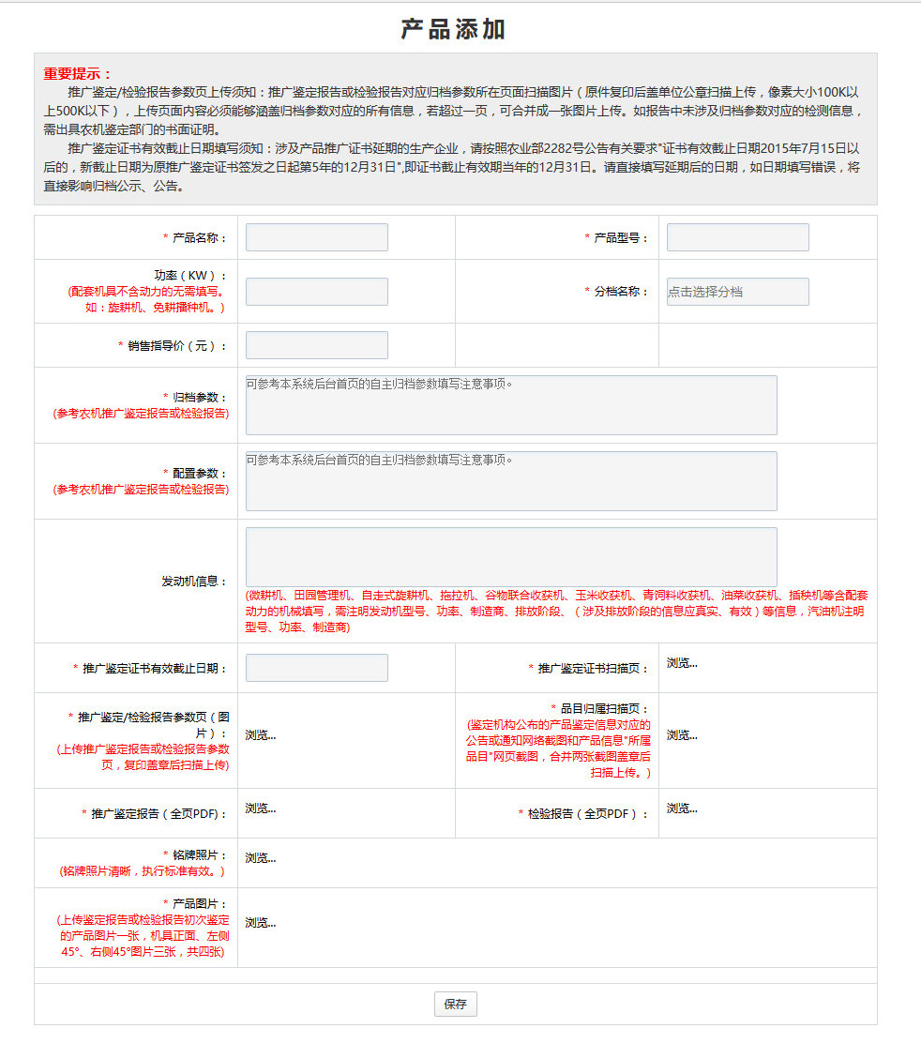

注意：如果在分档名称中找不到所需分档，可能是该省不补贴该分档产品。同一年不能重复添加同一个产品。

2.5.2产品评阅
对产品进行管理，可以查看、修改、删除产品，并对产品进行产品评阅操作。点击查看可以查看产品的详细信息，检查无误后进行上报操作。
上报后的产品不可修改与删除。
点击左菜单栏里“产品管理”下的“产品评阅”，如图：
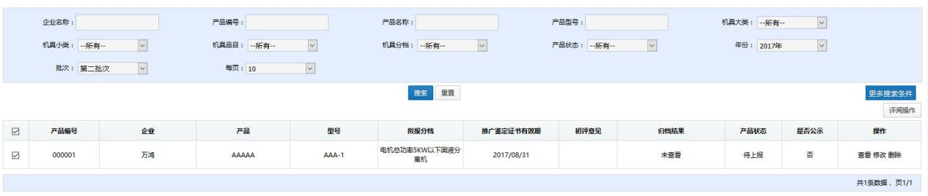
- 查看
点击列表后的查看按钮，查看产品详细信息，检查无误后可以点击下方评阅操作按钮进行上报。如图所示：
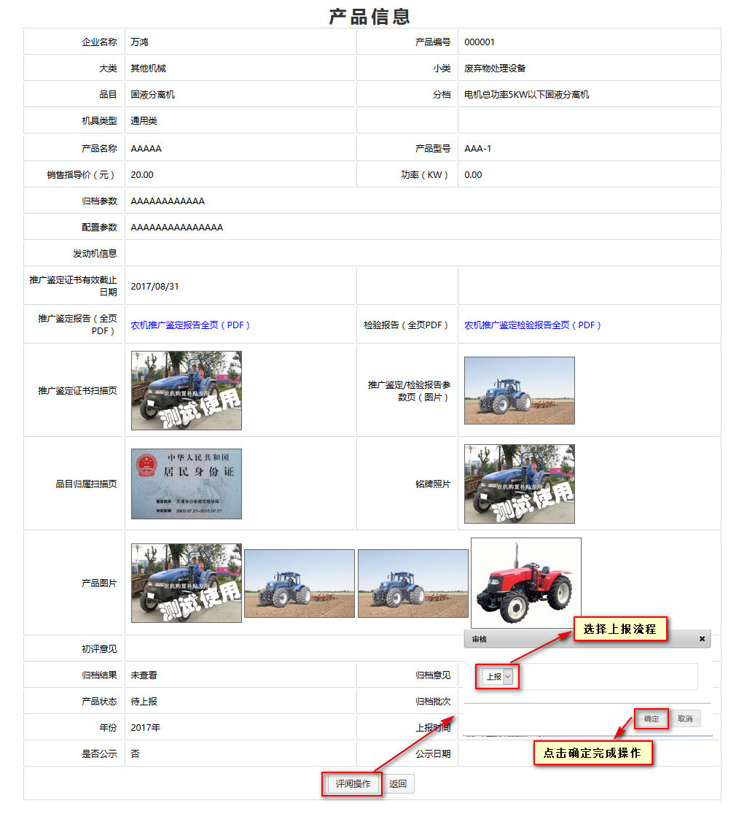

- 修改
点击列表后的修改按钮，编辑修改产品信息，但是已经上报的产品不能进行修改操作。产品编辑页面如图：
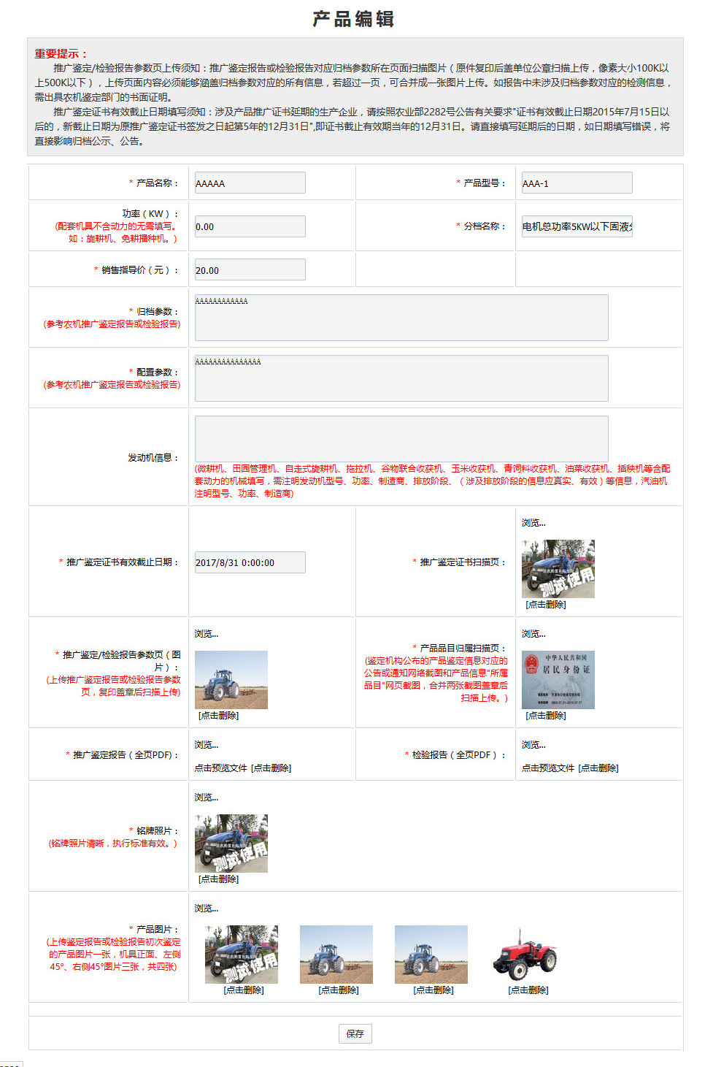

- 删除
点击页面后的删除按钮，删除未上报的产品，已经上报的产品不能进行删除操作。如图：
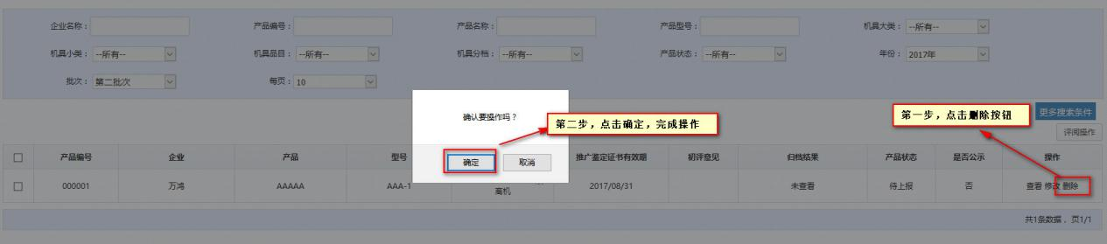

- 产品上报
企业可以查看自己添加的产品的状态，待上报的产品，检查无误后，点击产品上报评阅操作。如图所示：
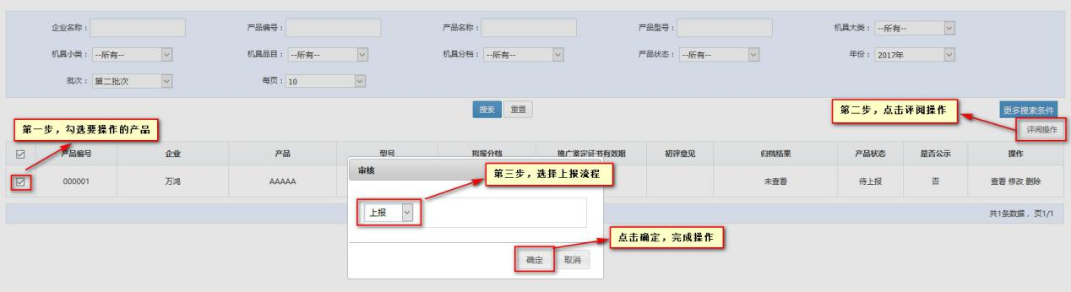

3.联系我们
关于系统内其他操作功能，用户可再下载的帮助文档进行查看。
用户在阅读此文档时如遇不明白的地方，或者操作中遇到问题，可随时与我公司进行联系。联系方式如下：
电话：0351-7631342
传真：0351-7631341
QQ群：619536979 农机归档系统问答群

